ものの燃焼が苦手な人必見！！ものの燃焼で点数を取る方法は？
ものの燃焼が苦手な子は何が苦手かというと計算問題と実験の問題です。覚えるべき知識もあるのですが、その知識を使って計算問題や実験の問題を考える際によく分からないという人が多いようです。この記事ではものの燃焼の勉強法についてご紹介します。

ものの燃焼ではどんな問題が出るの？
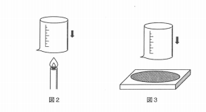
ものの燃焼では、計算問題と実験を考察する問題が出題されます。その際に実験器具の使い方を説明したり、図で描く問題が出題されたりすることがあります。例えば2017年の開成中学の理科ではガスバーナーの問題と二酸化炭素の問題が出題されました。

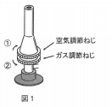

ろうそくの問題では、細い管の中で空気がア、イのどちらの向きに動いているか考える問題が、2016年の女子学院で出題されました。基本的な知識をしっかりと身につけていないと答えられない問題です。
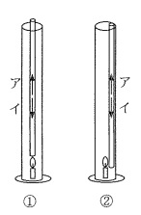

なぜものの燃焼が苦手になるの？
ものの燃焼が苦手になる理由は、ただ知識を覚えるだけではなく、その知識を使って解く問題が多いからです。前述した女子学院の問題は一見すると難しく見えますが、空気がどのように流れているのかが分かれば難しい問題ではありません。開成の理科の場合も、見たことがない問題かもしれませんが、知識を使って考えれば解けない問題ではありません。基本的な知識がしっかりと身についていない、実験や計算問題でしっかりと考えることができないのが、ものの燃焼が苦手になる原因です。

こうすれば点数がとれる！！その克服法は？
・基本的な知識を身につける
火が燃える3条件、①酸素が十分にあること、②燃えるものがあること、③ものが発火するための温度以上の温度に保たれていることをまず覚えましょう。次に酸素と二酸化炭素の性質を覚えておきましょう。ろうそくの炎のつくりも出題されることがありますので、覚えていない人は覚えておく必要があります。

・さまざまな実験の問題を解いてみよう
実験の問題も多く出題されますので、実験の問題は積極的に解いていく必要があります。その際には、なぜそのような答えになるのか必ず確認しましょう。実験の問題ができないのは、基本的な知識が抜けているためです。

・実験器具、実験の仕方も覚えよう
実験器具や実験の仕方を答える問題も多く出題されます。ガスバーナーの使い方や木のむし焼きの問題は出題されることが多いので、必ず覚えておきましょう。

まとめ
ものの燃焼の問題は基本的な知識をしっかりと身につけておけば、難しい問題ではありません。実験の問題や計算の問題に積極的にチャレンジして、苦手意識を克服しましょう。

